СТАРШАЯ ГРУППА
Тема недели: «Дом, в котором я живу. Моя Родина. День Единства».
с 02.11.2020 по 06.11.2020 г.
Пятница 06.11.2020 г.
1.Речевая деятельность. Рассказывание на тему «Растения огорода».
Материалы и оборудование: акварель; альбомные листы; картинки «Растения огорода»; иллюстрации с изображением транспорта.

Организационный момент.
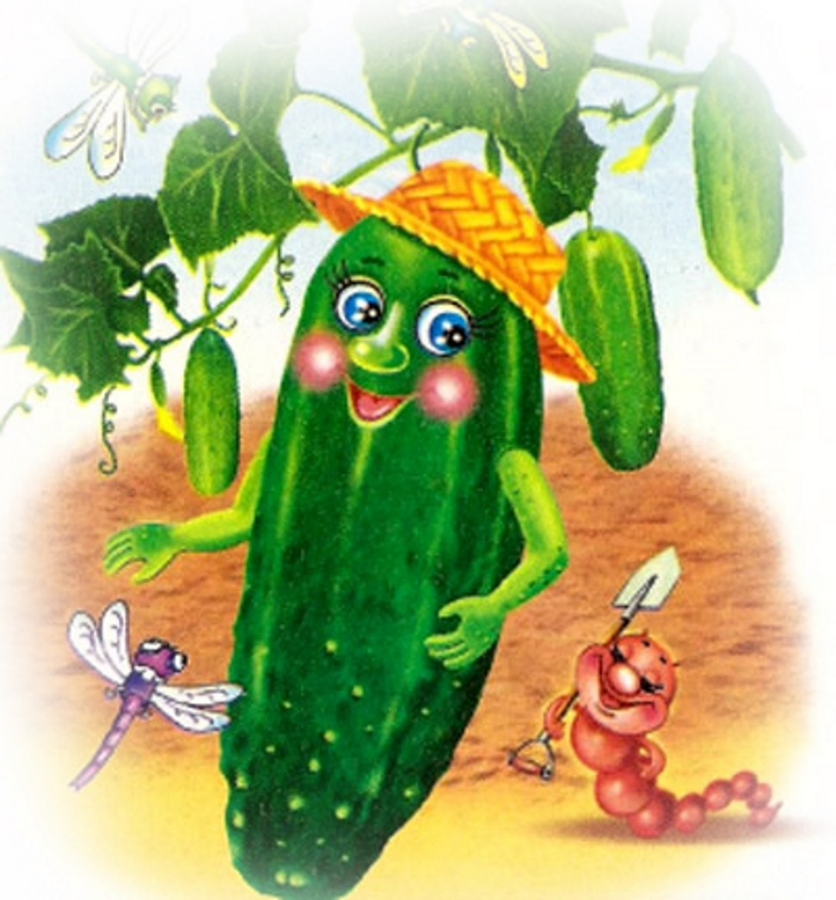
Воспитатель обращает внимание на куклу «Огуречик».
– Ребята, кто это пришел к нам в гости? Огуречик, а что у тебя в узелочке?
Воспитатель вынимает овощи, дети называют их.
– Морковка, картофель, капуста – овощи. Из этих овощей можно сварить овощной суп. (Воспитатель надевает фартук.) Ребята, давайте расскажем Огуречику, в чем ваши мамы варят суп? Куда надо поставить кастрюлю? Что в нее налить?
Сюжетно-ролевая игра «Варим суп».
– Приготовим овощи для супа. Отгадайте, какой овощ я сейчас буду готовить: длинная, красная, вкусная, сладкая, растет на грядке. Что это? Как вы догадались, что это морковка? Какого цвета морковь? Покажите, какая она длинная. Какая морковка на вкус? Послушайте загадку еще раз. Морковку надо почистить. Чем я буду чистить морковку? Надо натереть ее на терке – вот так. Что я делаю? Покажите, как я это делаю.
– Дети, помогите Огуречику отгадать, что еще я положу в суп? Круглый, коричневый, почистишь – белый. Его варят, жарят и толкут. Что это? Картофель тоже надо почистить. Посмотрите, картошка внутри белая. Сейчас я ее порежу. Что я делаю? Положи, Саша, картошку в кастрюлю.
– А что еще выросло на грядке – большое, круглое, белое, хрустящее?

(Капуста.) Посмотрите, как много у капусты листьев – одежек. Но «одежка» эта не застегивается на пуговицы. Про капусту есть загадка: «Семьдесят одежек, нет ни петельки, ни пуговицы». Я порежу капусту, а Оля положит ее в суп.
– Вот и варится наш суп. Что мы положили в суп? И морковка, и картошка, и капуста – все это овощи. Какой суп мы варим? (Овощной.) А про нашего гостя мы забыли? В овощном супе нужен огурец? Нет, не нужен. Огурец кладут в салат.
Игра «Узнай овощ».
Дети угадывают овощи, накрытые салфеткой, на ощупь.
– Наш овощной суп сварился. Давайте угостим овощным супом наших кукол.
Проговаривание заклички.
– Когда нет дождя или идет небольшой дождик, обычно хором поют, закликая дождь:
Уж дождь дождем,
Мы давно тебя ждем:
С чистой водицей,
С шелковой травицей,
С лазоревым цветом,
С теплым летом!
Дождик, пуще припусти
На пшеницу, на гречи.
На горох, на ячмень
Поливай весь долгий день!
А на просо, на рожь
Поливай, сколько хошь!

2.Изобразительная деятельность. Рисование. Тема: «Грузовая машина».
Уточнить у детей, как можно нарисовать машины. Воспитатель показывает изображение грузовых машин. Показывает приёмы изображения красками кабины, кузова, колёс. Дети рисуют грузовые машины, затем предлагают, что можно изобразить в кузове: овощи, фрукты, кирпичи и др.
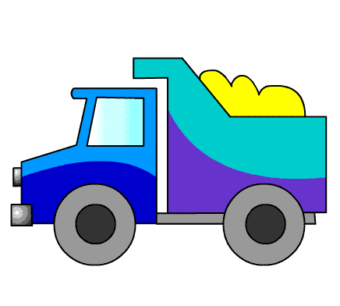
Рефлексия.
– В какую игру сегодня играли?
– Что нового узнали?
– Что изобразили на своих рисунках?

3.Физическая культура.
Задачи | Содержание НОД | Дозировка | Методические  указания
Задачи:  Повторить бег с перешагиванием через предметы; развивать точность движений и ловкость в игровом упражнении с мячом; упражнять в беге и равновесии.  Пособия.  Ленточки для игры, З мяча (диаметр 20—25 см), 4 шнура, 2 кубика. | 1 часть. Ходьба в колонне по одному, по сигналу воспитателя бег с перешагиванием через шнуры попеременно правой и левой ногой, без паузы; ходьба врассыпную, на сигнал воспитателя: «Стоп» — остановиться и встать на одной ноге, руки на поясе. Упражнения в ходьбе и беге чередуются.  2 часть. Игровые упражнения.  - «Мяч водящему». Играющие строятся в три-четыре колонны. На расстоянии 2—2,5 м от первых игроков становятся водящие с мячом в руках. Воспитатель проводит черту (кладет шнур) для игроков всех колонн и для водящих.  - «По мостику». Из шнуров выкладывается дорожка (ширина 15 см), посредине ставится кубик. Воспитатель предлагает пройти «по мостику» на носочках, руки за головой, на середине перешагнуть через препятствие и пройти дальше (2—3 раза).  Подвижная игра «Ловишки». (с ленточками)  Ш часть. Игра малой подвижности «Затейники» |  | И.У.
 |  |  | (1).По сигналу воспитателя водящие бросают мячи первым игрокам колонн, а те возвращают их водящим и перебегают в конец своей колонны (вся колонна друг за другом постепенно передвигается к исходной линии). Когда первым в колонне снова окажется игрок, начавший игру, он поднимает вверх руку команда победила. Игра повторяется.

